Dild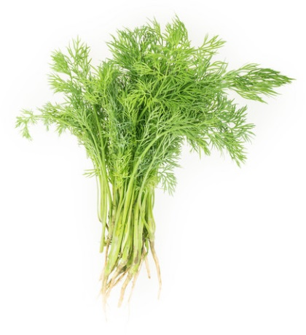
Sådybde: 1 cm
Frøafstand: 2 cm
HAVE: HØJ

Persille
Sådybde: 1 cm
Frøafstand: 4 cm
HAVE: LAV

Radise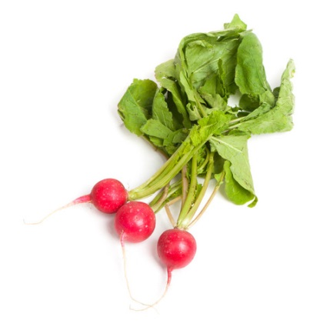
Sådybde: 1 cm
Frøafstand: 2-3 cm
HAVE: HØJ
Spinat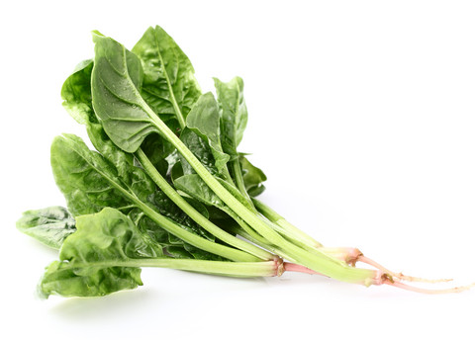
Sådybde: 2 cm
Frøafstand: 4 cm
HAVE: HØJ
Løg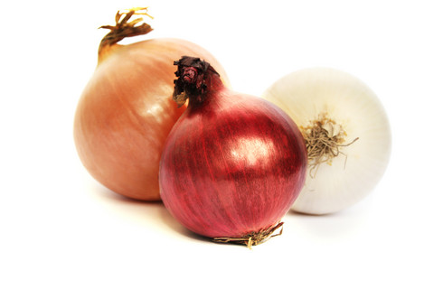
Helt ned i jorden. Rod ned og spire op!
HAVE: LAV

Gulerod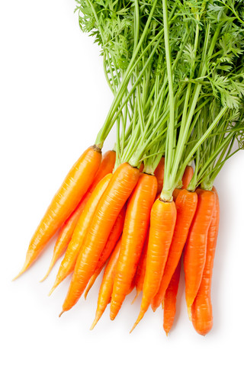
Sådybde: 1 cm
Frøafstand: 2 cm
HAVE: LAV

Ærter
Sådybde: 4 cm
Frøafstand: 10 cm
HAVE: LAV
Gul bede
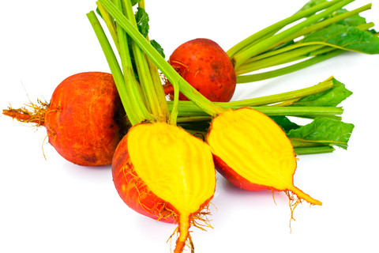
Sådybde: 2-3 cm
Frøafstand: 5-10 cm
HAVE: LAV

Stribet bede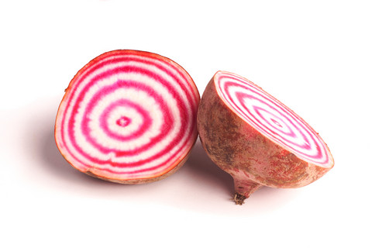Sådybde: 2-3 cm
Frøafstand: 5-10 cm
HAVE: LAV
Rødbede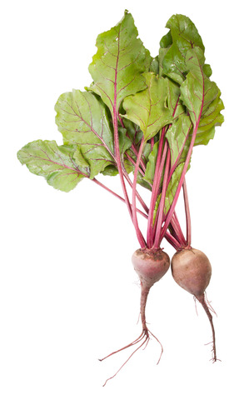
Sådybde: 2-3 cm
Frøafstand: 5-10 cm
HAVE: LAV
Persillerod
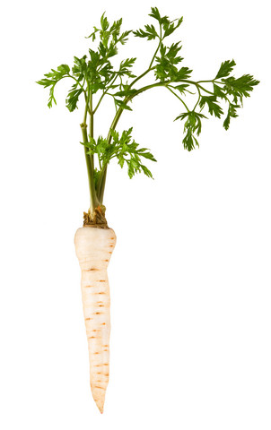Sådybde: 1-2 cm
Frøafstand: 4 cm
HAVE: LAV
Frøpixi – besøg 1
Hvad kan vi så i vores have?

